وتوصيات
وقفات

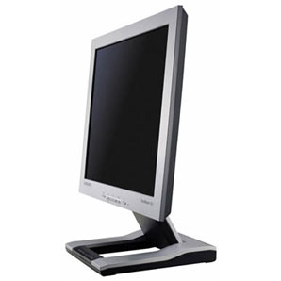التعامل مع الانترنت
يعيش أبناؤنا في هذا العصر أمام تحديات وفتن من خلال القنوات التلفزيونية الفضائية والشبكة العنكبوتية والبلوتوث ، الأمر الذي ينبغي ان نساهم جميعا في التبصير بأهمية هذا الموضوع لان هذه التقنية الإعلامية الحديثة ساهمت في انتشار الصورة المخلة بالآداب والسلوك الإسلامي حتى وقع شبابنا في هذا الفخ وأصبحت الرذيلة وللأسف هي جل تفكيره فأضاع دينه وهدم سلوكه وأهمل دروسه،ولهذا أحببنا طرح هذه القضية حتى نتعاون جميعاً في بناء أنفسنا والنجاة بها من نار جهنم فإن النار قد حفت بالشهوات..
بقلم/
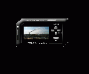
دراسات علمية
لقدأثبتت الدراسات العلمية وجود علاقة طردية بين ما يشاهده الشباب وبين الانحراف ، فقد أثبتت دراسة بحثية علي شباب الأحداث أن نسبة 16.7% فقط يشاهدون في وسائل الإعلام برامج توجيهية ( دينية ، ثقافية ، علمية ) في حين نسبة 51% يشاهدون البرامج الرياضية ، بينما 64.2% يشاهدون برامج مثيرة كالأفلام والمسلسلات تساهم في انسلاخهم من الدين ...ولكن لازال في شباب الأمة خير كي يستيقظ من غفلته ويبني السلوك الأخلاقي قبل أن يبني مستقبله الدراسي ...
ولكي يعيد ترتيب أوراقه وتحديد أهدافه فيستيقظ من سباته....
بقلم/

a;v jr]dva
الطريق إلى النجاح

نشرة خاصة بمناسبة أسبوع التوعية بأضرار
البلوتوث والقنوات الفضائية والانترنت
الفترةمن16/2/1429هـ-ـ20/2/1429هـ)

فوائد
وفرائد

